АДМИНИСТРАЦИЯ НЕЗАМАЕВСКОГО СЕЛЬСКОГО
ПОСЕЛЕНИЯ ПАВЛОВСКОГО РАЙОНА

ПОСТАНОВЛЕНИЕ

от 28.03.2019 № 35
ст-ца Незамаевская

О внесении изменений в постановление администрации Незамаевского сельского поселения Павловского района от 5 октября 2017 года № 86 «Об утверждении ведомственной целевой программы Незамаевского сельского поселения Павловского района
«Формирование современной городской среды
на 2018-2024 годы»»

В целях приведения муниципального правового акта Незамаевского сельского поселения Павловского района в соответствие, руководствуясь постановлением Правительства Российской Федерации от 16 декабря 2017 года № 1578 «О внесении изменений в Правила предоставления и распределения субсидий из федерального бюджета бюджетам субъектов российской Федерации на поддержку государственных программ субъектов российской Федерации и муниципальных программ формирования современной городской среды, постановлением Правительства Российской Федерации от 9 февраля 2019 года № 106 «О внесении изменений в приложение N 15 к государственной программе Российской Федерации «Обеспечение доступным и комфортным жильем и коммунальными услугами граждан Российской Федерации», приказом министерства топливно-энергетического комплекса и жилищно-коммунального хозяйства Краснодарского края от 7 марта 2019 год № 64 «О внесении изменений в приказ министерства топливно-энергетического комплекса и жилищно-коммунального хозяйства Краснодарского края от 28 августа 2018 года № 340 «О результатах отбора муниципальных образований Краснодарского края для предоставления в 2019 году субсидий из краевого бюджета местным бюджетам муниципальных образований Краснодарского края на софинансирование расходных обязательств муниципальных образований Краснодарского края, возникающих при реализации муниципальных программ, направленных на организацию благоустройства территории городских округов, поселений, на основании письма министерства топливно-энергетического комплекса и жилищно-коммунального хозяйства Краснодарского края от 11 марта 2019 года № 70.17-08-1845/19 «Об актуализации муниципальных программ по формированию современной городской среды», п о с т а н о в л я ю:
1. Внести изменения в наименование постановления администрации Незамаевского сельского поселения Павловского района от от 5 октября 2017 года № 86 «Об утверждении ведомственной целевой программы Незамаевского сельского поселения Павловского района «Формирование современной городской среды на 2018-2024 годы»», изложив его в следующей редакции: «Об утверждении ведомственной целевой программы Незамаевского сельского поселения Павловского района «Формирование современной городской среды на 2018-2024 годы»».
2. Внести изменения в постановление администрации Незамаевского сельского поселения Павловского района от 5 октября 2017 года № 86 «Об утверждении ведомственной целевой программы Незамаевского сельского поселения Павловского района «Формирование современной городской среды на 2018-2024 годы»», изложив приложение в новой редакции (приложение).
3. Разместить настоящее постановление в информационно-телекоммуникационной сети Интернет на официальном сайте администрации Незамаевского сельского поселения Павловского района https://nezamaevskoesp.ru/.
4. Контроль за выполнением настоящего постановления оставляю за собой.
5. Постановление вступает со дня его официального обнародования.

Исполняющий обязанности главы
Незамаевского сельского поселения
Павловского района И.Г. Рябченко

ПРИЛОЖЕНИЕ
к постановлению администрации
Незамаевского сельского поселения
Павловского района
от 28.03.2019 № 35

Ведомственная целевая программа
Незамаевского сельского поселения Павловского района
«Формирование современной городской среды на 2018-2024 годы»

Паспорт
ведомственной целевой программы
Незамаевского сельского поселения Павловского района
«Формирование современной городской среды на 2018 -2024 годы»

Координатор ведомственной целевой программы | администрация Незамаевского сельского поселения Павловского района
Участники ведомственной целевой программы | Не предусмотрены
Подпрограммы ведомственной целевой программы | Не предусмотрены
Ведомственные целевые программы | Не предусмотрены
Основание для разработки Программы | - ст. 14 Федерального закона от 6 октября 2003 года № 131- ФЗ «Об общих принципах организации местного самоуправления в Российской Федерации»;  - постановление Правительства Российской Федерации от 10 февраля 2017 года № 169 «Об утверждении Правил предоставления и распределения субсидий из федерального бюджета бюджетам субъектов Российской Федерации на поддержку государственных программ субъектов Российской Федерации и муниципальных программ формирования современной городской среды»;  - постановление Правительства Российской Федерации от 30 декабря 2017 года № 1710 «Об утверждении государственной программы Российской Федерации «Обеспечение доступным и комфортным жильем и коммунальными услугами граждан Российской Федерации;  - постановление Правительства Российской Федерации от 16 декабря 2017 года № 1578 «О внесении изменений в Правила предоставления и распределения субсидий из федерального бюджета субъектов Российской Федерации на поддержку государственных программ субъектов Российской Федерации и муниципальных программ формирования современной городской среды»;  - постановление Правительства Российской Федерации от 9 февраля 2019 года № 106 «О внесении изменений в приложение N 15 к государственной программе Российской Федерации «Обеспечение доступным и комфортным жильем и коммунальными услугами граждан Российской Федерации»  - приказ министерства топливно-энергетического комплекса и жилищно-коммунального хозяйства Краснодарского края от 7 марта 2019 года № 64 «О внесении изменений в приказ министерства топливно-энергетического комплекса и жилищно-коммунального хозяйства Краснодарского края от 28 августа 2018 года № 340 «О результатах отбора муниципальных образований Краснодарского края для предоставления в 2019 году субсидий из краевого бюджета местным бюджетам муниципальных образований Краснодарского края на софинансирование расходных обязательств муниципальных образований Краснодарского края, возникающих при реализации муниципальных программ, направленных на организацию благоустройства территории городских округов, поселений»
Задачи ведомственной целевой программы | - организация мероприятий по благоустройству нуждающихся в благоустройстве территорий общего пользования Незамаевского сельского поселения Павловского района;  - повышение уровня вовлеченности заинтересованных граждан, организаций в реализации мероприятий по благоустройству нуждающихся в благоустройстве территорий общего пользования Незамаевского сельского поселения Павловского района.
Перечень целевых показателей ведомственной целевой программы | Увеличение процента:  - количества благоустроенных территорий общего пользования;  - площадей благоустроенных территорий общего пользования;  - доли площади благоустроенных территорий общего пользования;  Снижение:  - социальной напряженности;  - обращений граждан о не комфортных условиях пребывания на территории Незамаевского сельского поселения Павловского района.
Этапы и сроки реализации ведомственной целевой программы | Этапы реализации ведомственной целевой программы не предусмотрены.  Сроки реализации ведомственной целевой программы 2018 -2024 годы
Объемы бюджетных ассигнований  Программы | Всего 4290,0 тыс. рублей в том числе:  - местный бюджет 429,0 тыс. рублей;  - краевой бюджет 1501,5 тыс. рублей;  - федеральный бюджет 2359,5 тыс. рублей;  на 2018 год 0 тыс. рублей, в том числе:  - местный бюджет 0 тыс. рублей;  - краевой бюджет 0 тыс. рублей;  - федеральный бюджет 0 тыс. рублей;  на 2019 год 0 тыс. рублей, в том числе:  - местный бюджет 0 тыс. рублей;  - краевой бюджет 0 тыс. рублей;  - федеральный бюджет 0 тыс. рублей;  на 2020 год 858,0 тыс. рублей  - местный бюджет 85,80 тыс. рублей;  - краевой бюджет 300,3 тыс. рублей;  - федеральный бюджет 471,9 тыс. рублей;  на 2021 год 858,0 тыс. рублей, в том числе:  - местный бюджет 85,80 тыс. рублей;  - краевой бюджет 300,3 тыс. рублей;  - федеральный бюджет 471,9 тыс. рублей;  на 2022 год 858,0 тыс. рублей, в том числе:  - местный бюджет 85,80 тыс. рублей;  - краевой бюджет 300,3 тыс. рублей;  - федеральный бюджет 471,9 тыс. рублей;  на 2023 год 858,0 тыс. рублей, в том числе:  - местный бюджет 85,80 тыс. рублей;  - краевой бюджет 300,3 тыс. рублей;  - федеральный бюджет 471,9 тыс. рублей;  на 2024 год 858,0 тыс. рублей, в том числе:  - местный бюджет 85,80 тыс. рублей;  - краевой бюджет 300,3 тыс. рублей;  - федеральный бюджет 471,9 тыс. рублей;

1. Характеристика текущего состояния и сферы благоустройства территории Незамаевского сельского поселения
Павловского района
Природно-климатические условия Незамаевского сельского поселения Павловского района, его географическое положение и рельеф создают относительно благоприятные предпосылки для проведения работ по благоустройству территорий, развитию инженерной инфраструктуры населенного пункта.
Комфортность проживания определяется уровнем благоустройства общественных территорий с учетом организации дорожно- уличной сети, устройства газонов и цветников, озеленения, освещения территории, размещения малых архитектурных форм, организации детских и спортивно-игровых площадок, комплектации общественных территорий элементами мебели, организации площадок для отдыха взрослых, устройства хозяйственно-бытовых площадок, площадок для индивидуального транспорта, обустройства мест сбора и временного хранения мусора.
Для решения данной проблемы требуется участие и взаимодействие органов местного самоуправления с привлечением населения его трудовое участие в работах по благоустройству территории Незамаевского сельского поселения Павловского района, наличия финансирования с привлечением источников всех уровней, что обусловливает необходимость разработки и применения данной ведомственной целевой программы .
Для развития поселения, его благоустройства, необходимо использовать программно-целевой метод. Комплексное решение проблемы окажет положительный эффект на санитарно-эпидемиологическую обстановку, предотвратит угрозу жизни и безопасности граждан, будет способствовать повышению уровня их комфортного проживания.
Анализ сферы благоустройства в Незамаевском сельском поселении Павловского района показал, что в последние годы на территории поселения проводились точечные целенаправленные работы по благоустройству территорий общего пользования.
Анализ сферы благоустройства общественной территории Незамаевского сельского поселения Павловского района для реализации программы сформирован в Таблице № 1.
Разработка, обсуждение, согласование и утверждение дизайн-проекта общественной территории общего пользования Незамаевского сельского поселения осуществляется в соответствии с приложением № 8 к Программе.

Таблица № 1

Анализ сферы благоустройства в Незамаевском сельском поселении Павловского района благоустройства территорий общего пользования
Незамаевского сельского поселения Павловского района | Количество территорий общего пользования, (шт) |  |  | Площадь территорий общего пользования, (м²) |  |  | Доля благоустроенных муниципальных территорий общего пользования (%) |  |  | Площадь территорий общего пользования, обеспеченных в части благоустройства, (м²) |  |  | Доля территорий общего пользования нуждающихся в благоустройстве (%) |  |  | Площадь территорий общего пользования нуждающихся в благоустройстве (м²)
Незамаевского сельского поселения Павловского района | Годы |  |  | Годы |  |  | Годы |  |  | Годы |  |  | Годы |  |  | Годы
Незамаевского сельского поселения Павловского района | 2016 | 2017 | 2018 | 2016 | 2017 | 2018 | 2016 | 2017 | 2018 | 2016 | 2017 | 2018 | 2016 | 2017 | 2018 | 2016 | 2017 | 2018
Территория парка | 1 | 1 | 1 | 9752 | 9752 | 9752 | 15 | 16 | 20 | 1460 | 1560 | 1950 | 85 | 84 | 80 | 8292 | 8192 | 7802
Территория, прилегающая к памятнику землякам, погибшим в годы ВОВ | 1 | 1 | 1 | 1300 | 1300 | 1300 | 15 | 15 | 15 | 195 | 195 | 195 | 85 | 85 | 85 | 1105 | 1105 | 1105
Территория, прилегающая к зданию МБУ «ДК МО Незамаевское СП» | 1 | 1 | 1 | 600 | 600 | 600 | 20 | 20 | 20 | 120 | 120 | 120 | 80 | 80 | 80 | 580 | 580 | 580
ул. Ленина (тротуар от ул. Комсомольской до ул. Октябрьской) | 1 | 1 | 1 | 2500 | 2500 | 2500 | 10 | 15 | 20 | 250 | 375 | 500 | 90 | 85 | 80 | 2490 | 2485 | 2480

Однако в вопросах благоустройства Незамаевского сельского поселения Павловского района имеется ряд проблем: низкий уровень общего благоустройства общественной территории, низкий уровень экономической привлекательности территории общего пользования из-за наличия инфраструктурных проблем.
Так, в Незамаевском сельском поселении Павловского района имеются территории общего пользования (проезды, центральные улицы, парк и т.д.), благоустройство которых не отвечает современным требованиям и требует комплексного подхода к благоустройству, включающего в себя:
- благоустройство территорий общего пользования, в том числе:
- благоустройство парков/скверов/бульваров, освещение улиц/ парков/ скверов/бульваров, реконструкция детских спортивно - игровых площадок, благоустройство территорий возле общественных зданий, площадей, благоустройство кладбищ, территорий вокруг памятников, реконструкция пешеходных зон (тротуаров) с обустройством зон отдыха (установка скамеек со спинками и подлокотниками и пр.) на конкретной улице, обустройство родников, очистка водоемов, благоустройство пустырей, и иных объектов).
При этом указанный перечень является исчерпывающим и не может быть расширен.
Нормативная стоимость (единичные расценки) работ по благоустройству, входящих в состав минимального перечня работ приведена в соответствии с Таблицей № 2 к ведомственной целевой программе.
Таблица № 2

№ | Наименование норматива финансовых затрат на благоустройство, входящих в состав минимального перечня работ | Единица измерения | Нормативы финансовых затрат на 1 единицу измерения, с учетом НДС (руб.)
1 | 2 | 3 | 4
1 | Стоимость устройства тротуара с асфальтобетонным покрытием | м² | 983,09
2 | Стоимость ремонта плиточного покрытия тротуара | м² | 1608,22
3 | Стоимость установки ограждения | м² | 1423,74
4 | Стоимость установки пешеходного ограждения | 1 секция | 1423,74
5 | Секция пешеходного ограждения | 1 секция | 3200,00
6 | Стоимость ремонта асфальтобетонного покрытия дорог и проездов | м² | 792,15
7 | Стоимость ремонта ливневой канализации | м.п. | 748,00
8 | Стоимость установки скамьи тип 1 | 1 шт. | 11401,26
9 | Стоимость установки скамьи тип 2 | 1 шт. | 11801,26
10 | Стоимость установки скамьи тип 3 | 1 шт. | 6601,30
11 | Стоимость установки скамьи тип 4 | 1 шт. | 2301,30
12 | Стоимость установки дачного комплекса | 1 шт. | 21853,84
13 | Стоимость установки дивана паркового | 1 шт. | 10802,00
14 | Стоимость установки урны | 1 шт. | 325,00
15 | Урна тип 1 | 1 шт. | 600,00
16 | Урна тип 2 | 1 шт. | 550,00
17 | Урна тип 3 | 1 шт. | 720,00
18 | Стоимость установки светильника (без стоимости опоры) | 1 шт. | 7481,67
19 | Стоимость подвески провода изолированного самонесущего | 1 п.м. | 179,00

дополнительный перечень работ:
- оборудование детских и (или) спортивных площадок;
- оборудование автомобильных парковок;
- озеленение;
- ремонт имеющейся или устройство новой дождевой канализации, дренажной системы, организация вертикальной планировки территории (при необходимости);
- оборудование тротуаров и тренажеров бордюрными пандусами для въезда;
- устройство тактильной плитки для слабовидящих;
- устройство контейнерной площадки;
- устройство ограждений.
Ориентировочная стоимость (единичные расценки) работ по благоустройству, входящих в состав дополнительного перечня работ приведена в соответствии с Таблицей № 3 к ведомственной целевой программе:

Таблица № 3
№ п/п | Наименование норматива финансовых затрат | Единица измерения | Ориентировочная стоимость финансовых затрат на 1 единицу измерения, с учетом НДС (руб.)
 | Стоимость установки ограждения детских и спортивных площадок:
1 | Стоимость ограждения тип 1 | 1 секция | 4000,00
2 | Стоимость ограждения тип 2 | 1 секция | 9800,00
3 | Стоимость ограждения тип 3 | 1 секция | 2450,00
 | Стоимость установки оборудования детских и спортивных площадок:
1 | Качели малые одноместные | шт. | 20500,00
2 | Качели малые двухместные | шт. | 29850,00
3 | Карусель шестиместная | шт. | 34000,00
4 | Карусель с рулем | шт. | 37800,00
5 | Качалка | шт. | 12400,00
6 | Горка «Ромашка» | шт. | 35000,00
7 | Горка Манеж Тип1 | шт. | 76750,00
8 | Домик с горкой Тип-1 | шт. | 64350,00
9 | Песочница «Катерок» | шт. | 25000,00
10 | Песочница с крышкой | шт. | 12600,00
11 | Детская площадка «Футбол» | шт. | 221420,00
12 | Детская площадка от 3до 6 лет | шт. | 449610,00
13 | Спортивная площадка (18,5х20 м) | шт. | 751420,00
14 | Гимнастический комплекс с баскетбольным щитом | шт. | 54750,00
15 | Спортивный комплекс Тип 1 | шт. | 81100,00
16 | Детский игровой комплекс для улицы «Теремок» | шт. | 102000,00
17 | Яхта Тип 1 (детский городок) | шт. | 1370000,00
18 | Уличный тренажер «Маятник» | шт. | 30050,00
19 | Уличный тренажер «Наездник» | шт. | 29400,00
20 | Уличный тренажер «Жим от груди» | шт. | 32700,00

Включение предложений заинтересованных лиц о включении территории общего пользования в ведомственную целевую программу осуществляется путем реализации следующих этапов:
- проведения общественного обсуждения проекта ведомственной целевой программы в соответствии с Порядком, утвержденным постановлением администрации Незамаевского сельского поселении Павловского района;
- рассмотрения и оценки предложений граждан, организаций о включении в ведомственную целевую программу общественной территории Незамаевского сельского поселения Павловского района, подлежащей благоустройству на 2018-2024 годы.
Адресный перечень территорий общего пользования Незамаевского сельского поселения Павловского района, на которых планируется благоустройство в текущем году, утверждается в соответствии с приложением № 1 к ведомственной целевой программе.
Визуализированный перечень образцов элементов благоустройства, предлагаемых к размещению на общественной территории, сформированный, исходя из минимального перечня работ по благоустройству общественных территорий, приводится в соответствии с приложением № 2 к ведомственной целевой программе.
Проведение мероприятий по благоустройству территорий общего пользования Незамаевского сельского поселения Павловского района осуществляется с учетом необходимости обеспечения физической, пространственной и информационной доступности зданий, сооружений, общественных территорий для инвалидов и других маломобильных групп населения.
Применение программного метода позволит поэтапно осуществлять комплексное благоустройство территорий общего пользования с учетом мнения граждан, а именно:
- повысит уровень планирования и реализации мероприятий по благоустройству (сделает их современными, эффективными, оптимальными, открытыми, востребованными гражданами);
- запустит реализацию механизма поддержки мероприятий по благоустройству, инициированных гражданами;
- запустит механизм трудового участия граждан и организаций в реализации мероприятий по благоустройству;
- сформирует инструменты общественного контроля за реализацией мероприятий по благоустройству на территории Незамаевского сельского поселения Павловского района .
Таким образом, комплексный подход к реализации мероприятий по благоустройству, отвечающих современным требованиям, позволит создать современную комфортную среду для проживания граждан и пребывания гостей, а также комфортное современное «общественное пространство».

2. Цели, задачи и целевые показатели, сроки и этапы реализации ведомственной целевой программы
Сроки реализации ведомственной целевой программы 2018 - 2024 годы.
Цели, задачи и характеризующие их целевые показатели ведомственной целевой программы, приведены в приложении № 3 к ведомственной целевой программе.
Этапы реализации ведомственной целевой программы не предусмотрены.

3. Перечень и краткое описание ведомственной целевой программы и основных мероприятий ведомственной целевой программы
В пределах установленных полномочий, в целях выполнения задач и достижения установленной цели предусматривается реализация основного мероприятия: благоустройство нуждающихся в благоустройстве территорий общего пользования Незамаевского сельского поселения Павловского района.
Основные мероприятия ведомственной целевой программы приводится в приложении № 4 к ведомственной целевой программе.

4. Обоснование ресурсного обеспечения ведомственной целевой программы
Финансирование основных мероприятий ведомственной целевой программы предусматривается осуществлять за счет средств местного бюджета с возможным привлечением средств краевого, федерального бюджетов и внебюджетных источников.
Объем финансовых ресурсов предусмотренных на реализацию ведомственной целевой программы представлен в таблице.

ОБЪЕМ ФИНАНСИРОВАНИЯ ВЕДОМСТВЕННОЙ ЦЕЛЕВОЙ ПРОГРАММЫ
Источники финансирования | Объем финансирования, всего (тыс.руб.) | В том числе по годам
Источники финансирования | Объем финансирования, всего (тыс.руб.) | 2018 год | 2019 год | 2020 год | 2021 год | 2022 год | 2023 год | 2024 год
1 | 2 | 3 | 4 | 5 | 6 | 7 | 8 | 9
Программа «Формирование современной городской среды на 2018-2024 годы»
местный бюджет | 429,0 | 0 | 0 | 85,80 | 85,80 | 85,80 | 85,80 | 85,80
краевой бюджет | 1501,5 | 0 | 0 | 300,3 | 300,3 | 300,3 | 300,3 | 300,3
федеральный бюджет | 2359,5 | 0 | 0 | 471,9 | 471,9 | 471,9 | 471,9 | 471,9
Всего | 4290,0 | 0 | 0 | 858,0 | 858,0 | 858,0 | 858,0 | 858,0
Основное мероприятие «Формирование современной городской среды на 2018-2024 годы
местный бюджет | 303,1 | 0 | 0 | 60,62 | 60,62 | 60,62 | 60,62 | 60,62
краевой бюджет | 1060,85 | 0 | 0 | 212,17 | 212,17 | 212,17 | 212,17 | 212,17
федеральный бюджет | 1667,05 | 0 | 0 | 333,41 | 333,41 | 333,41 | 333,41 | 333,41
Всего | 3031,0 | 0 | 0 | 606,2 | 606,2 | 606,2 | 606,2 | 606,2

5. Меры муниципального регулирования и управления рисками с целью минимизации их влияния на достижение целей ведомственной целевой программы
Реализация ведомственной целевой программы может быть подвержена влиянию следующих рисков:
1) финансового риска, связанного с отсутствием финансирования либо недофинансированием программных мероприятий.
Способы ограничения финансового риска:
а) ежегодное уточнение объема финансовых средств исходя из возможностей бюджета поселения и в зависимости от достигнутых результатов;
б) определение наиболее значимых мероприятий для первоочередного финансирования;
2) административного риска, связанного с неправомерными либо несвоевременными действиями лиц, непосредственно или косвенно связанных с исполнением мероприятий ведомственной целевой программы. Для минимизации данного риска будет осуществляться мониторинг реализации ведомственной целевой программы.
Меры по минимизации остальных возможных рисков, связанных со спецификой цели и задач ведомственной целевой программы, будут приниматься в ходе оперативного управления реализацией ведомственной целевой программы.
Для определения комплекса проблем, подлежащих программному решению, проведен анализ существующего положения в комплексном благоустройстве территории поселения. Анализ показывает о нежелании взаимодействия населения с организациями по санитарному улучшению поселения.
В настоящее время отсутствуют предприятия, организации, учреждения, занимающиеся комплексным благоустройством территории Незамаевского сельского поселения. В связи с этим требуется привлечение специализированных организаций для решения существующих проблем.
Одной из задач и является необходимость координировать взаимодействие между предприятиями, организациями и учреждениями при решении вопросов ремонта коммуникаций и объектов благоустройства территории Незамаевского сельского поселения.

6. Меры правового регулирования в сфере реализации ведомственной целевой программы
Сведения об основных мерах правового регулирования в сфере реализации ведомственной целевой программы не предусмотрены.

7. Методика оценки эффективности реализации ведомственной целевой программы
Методика оценки эффективности реализации ведомственной целевой программы осуществляется в соответствии с постановлением администрации Незамаевского сельского поселения Павловского района от 03 февраля 2014 № 14 «Об утверждении Порядка разработки, утверждения и реализации ведомственных целевых программ Незамаевского сельского поселения Павловского района»

8. Механизм реализации ведомственной целевой программы и контроль за ее выполнением
Механизм реализации ведомственной целевой программы и контроль за ее выполнением осуществляется согласно разделу 4 приложения к постановлению администрации Незамаевского сельского поселения Павловского района от 03 февраля 2014 № 14 «Об утверждении Порядка разработки, утверждения и реализации ведомственных целевых программ Незамаевского сельского поселения Павловского района». Используемая система показателей (индикаторов) ведомственной целевой программы должна позволять очевидным образом оценивать прогресс в достижении всех целей и решении всех задач ведомственной целевой программы и охватывать существенные аспекты достижения цели и решения задачи. Показатели (индикаторы) должны иметь запланированные количественные значения. Перечень основных мероприятий ведомственной целевой программы, указанных в приложении № 5 с непосредственными результатами и основными направления реализации напрямую связан с показателями ведомственной целевой программы .
Кроме того, формализация показателей (индикаторов) ведомственной целевой программы и установление их значений должны соотноситься с показателями Правил предоставления федеральной субсидии, Правил предоставления региональной субсидии, паспорта приоритетного проекта, документов стратегического планирования федерального и регионального уровня, обеспечивая преемственность в наименованиях показателей различных уровней и методикой их расчета.
Показатели результативности ведомственной целевой программы должны включать в себя все показатели, отраженные в соглашении о предоставлении субсидий в рамках Приоритетного проекта.
Информация о ресурсном обеспечении ведомственной целевой программы приводится в приложении № 6 к ведомственной целевой программе по источникам финансирования (федеральный бюджет, региональный бюджет, местные бюджеты, внебюджетные средства) по главным распорядителям основного мероприятия.
План реализации ведомственной целевой программы отображен в приложении № 7 к ведомственной целевой программе с уточненными

контрольными событиями, утверждается на весь период исполнения мероприятий.

Исполняющий обязанности главы
Незамаевского сельского поселения
Павловского района И.Г. Рябченко

ПРИЛОЖЕНИЕ № 1
к ведомственной целевой программе Незамаевского сельского поселения Павловского района «Формирование современной городской среды на 2018-2024 годы»

Адресный перечень территорий общего пользования Незамаевского сельского поселения Павловского района, на которых планируется благоустройство в 2018-2024 год

№ п/п | Адрес территории общего пользования
1 | 2
1 | Благоустройство территории, прилегающей к памятнику землякам, погибшим в годы Великой Отечественной войны по адресу: Краснодарский край, Павловский район, станица Незамаевская, ул. Ленина, 6-ж
2 | Благоустройство улицы Ленина Незамаевского сельского поселения Павловского района (тротуар от ул. Комсомольской до ул. Октябрьской)
3 | Благоустройство территории парка Незамаевского сельского поселения Павловского района по адресу: Краснодарский край, Павловский район, станица Незамаевская, ул. Ленина на пересечении с ул. Красной
4 | Благоустройство территории, прилегающей к зданию МБУ Дома культуры Незамаевского сельского поселения Павловского района по адресу: Краснодарский край, Павловский район, станица Незамаевская, ул. Ленина

Исполняющий обязанности главы
Незамаевского сельского поселения
Павловского района И.Г. Рябченко

ПРИЛОЖЕНИЕ № 2
к ведомственной целевой программе Незамаевского сельского поселения Павловского района «Формирование современной городской среды на 2018-2024 годы»

Визуализированный перечень образцов элементов благоустройства, предлагаемых к размещению на общественных территориях, сформированный, исходя из перечня работ по благоустройству общественных территорий:
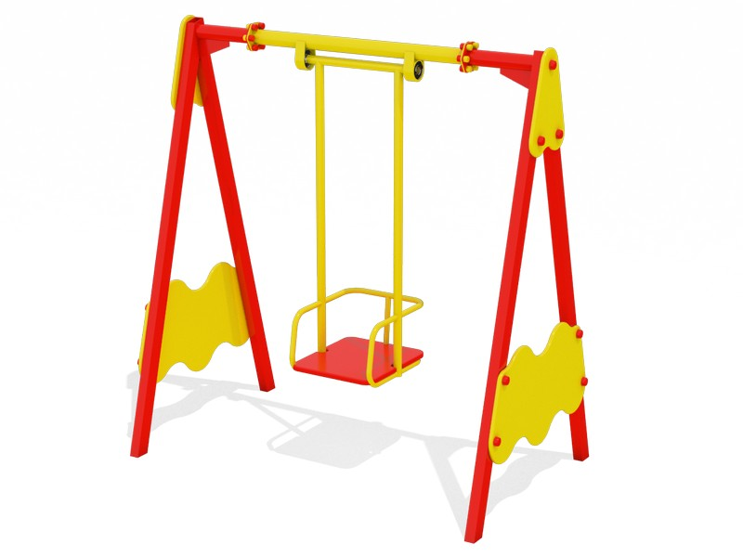
Качели малые одноместные 1,65х1,0х1,7 м
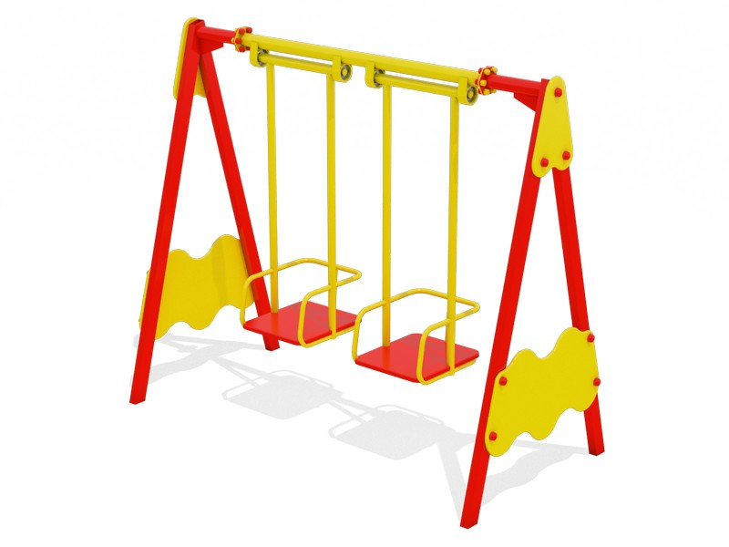
Качели двухместные малые
2,04х1,0х1,7 м

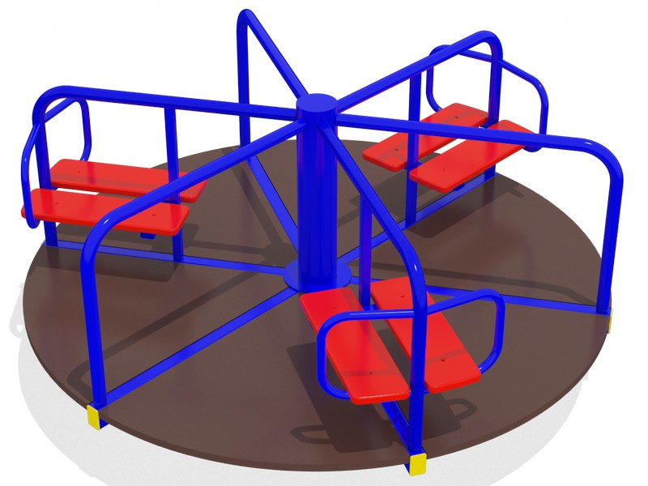

Карусель шестиместная D=1.6 h=0.8м

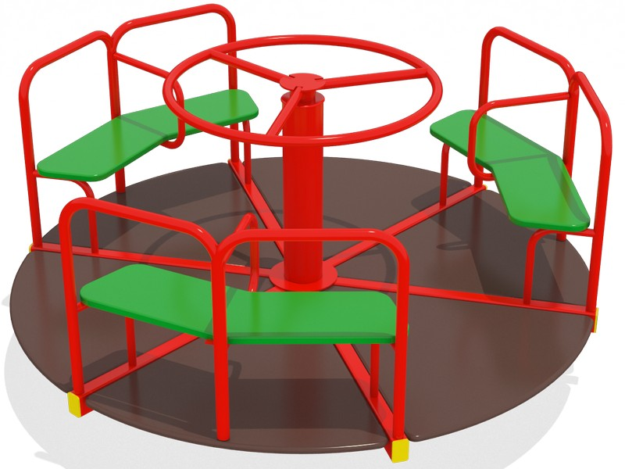
Карусель с рулем D=1.6 h=0.8м

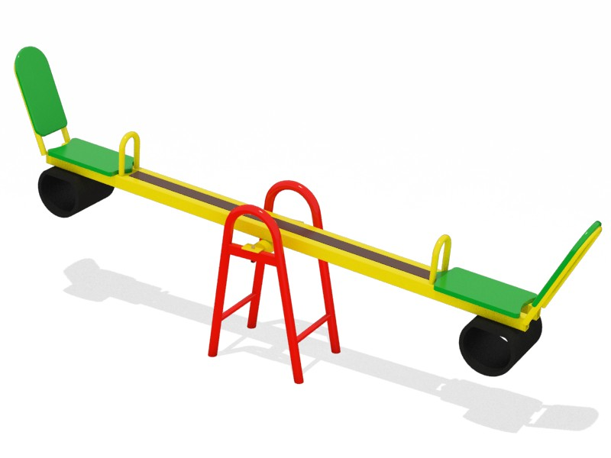
Качалка 2,15х0,3х0,8 м


Горка Ромашка
2,0х0,53х1,0 м
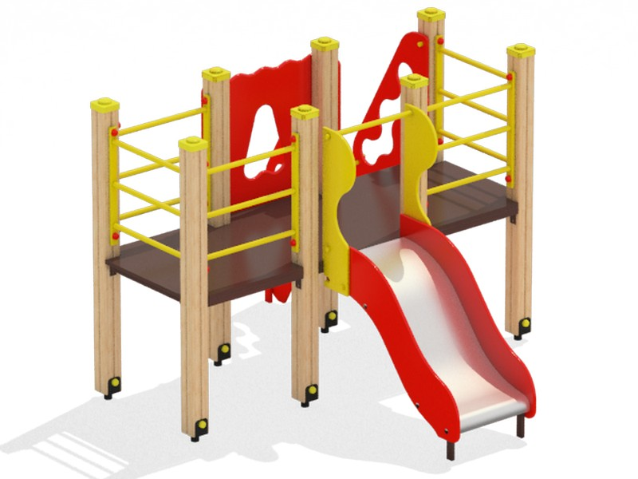Горка Манеж Тип -1
2,3х2,2х1,55м h ската 0.75м
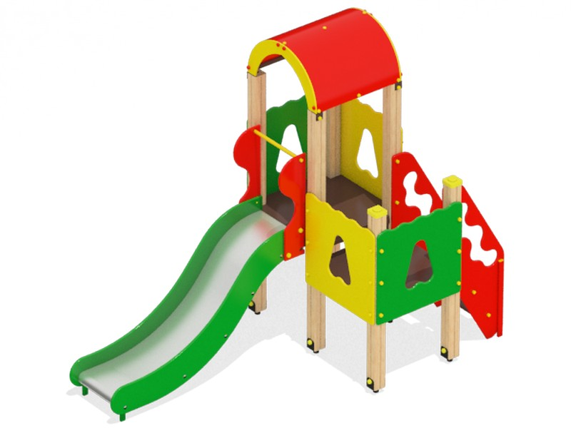
Домик с горкой Тип-1
2,3х0,85х2,5м h=ската 0,75м

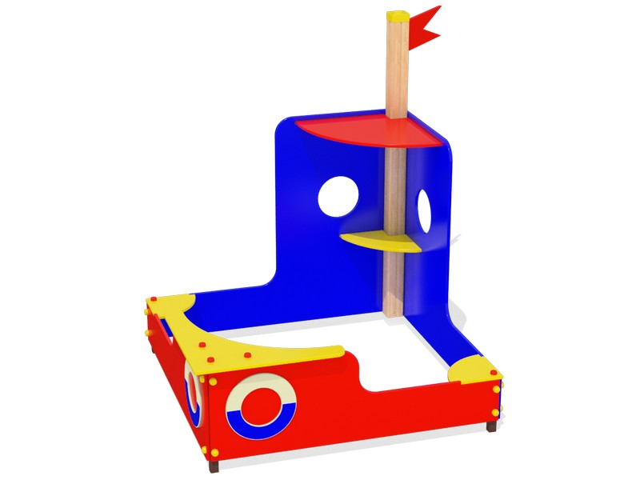
Песочница катерок 1.5х1,5х1,8м


Песочница 1,5х1,5х2,21 каркас металл для детской площадки

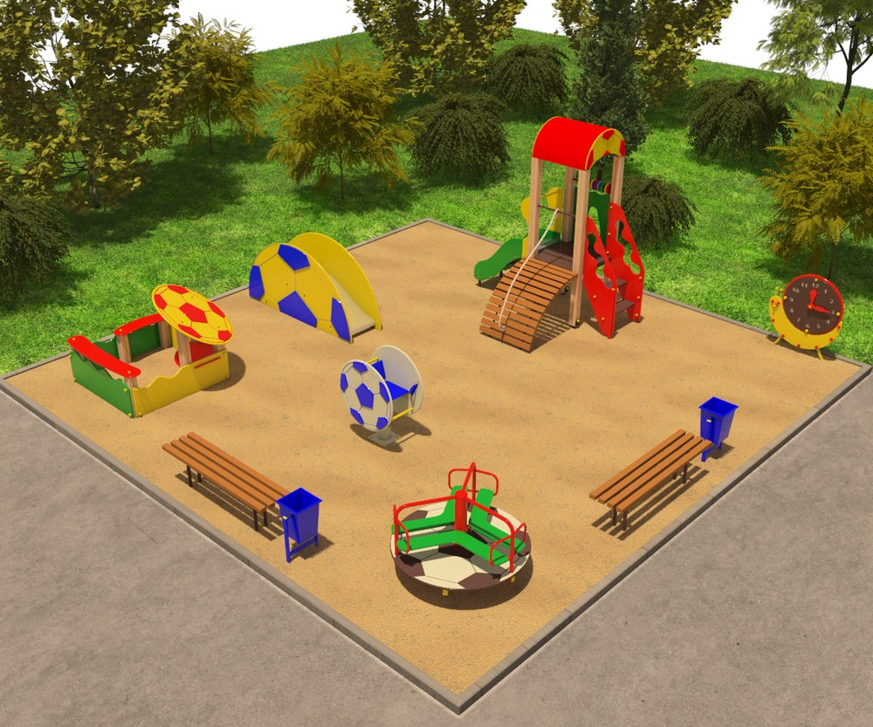

Детская площадка «Футбол»

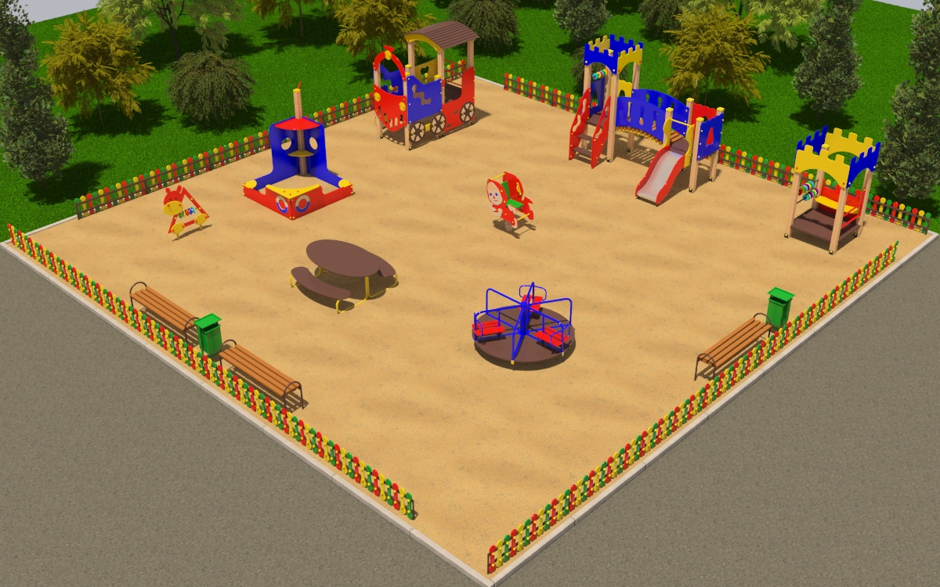

Детская площадка от 3 до 6 лет (12х12 м)

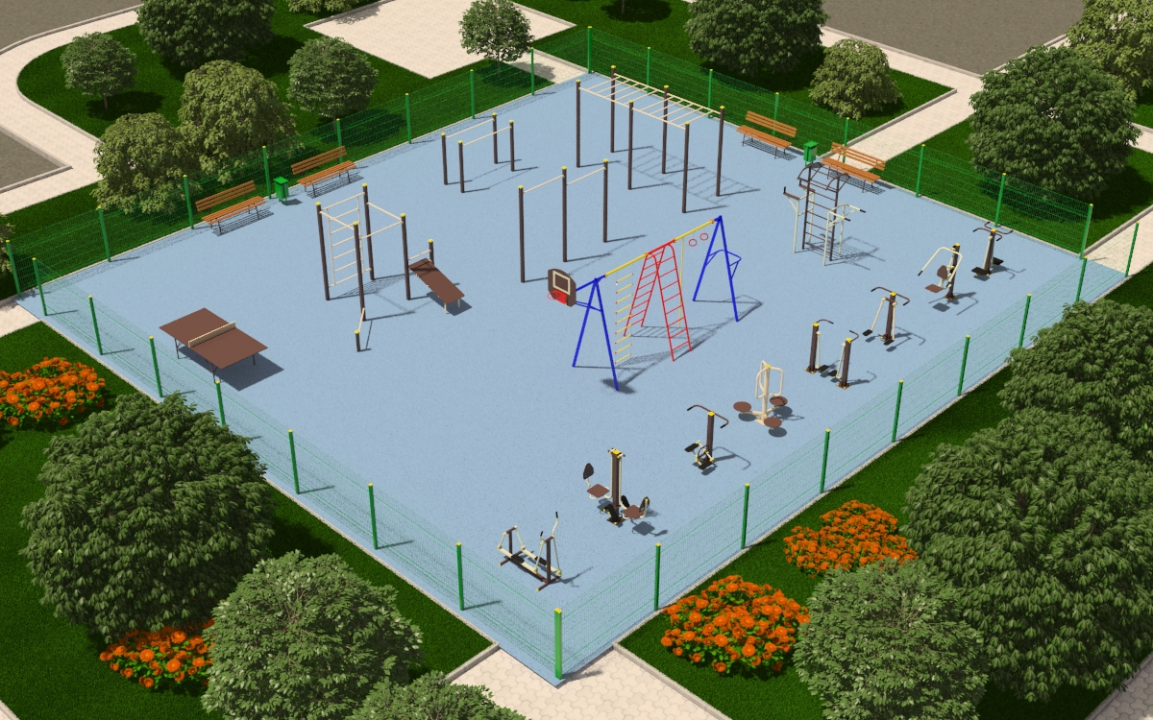

Спортивная площадка (18,5х20 м)

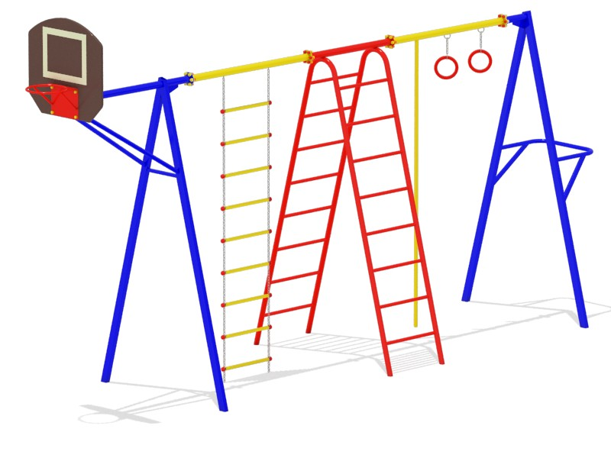Гимнастический комплекс с баскетбольным щитом
6,3х1,6х3,2м
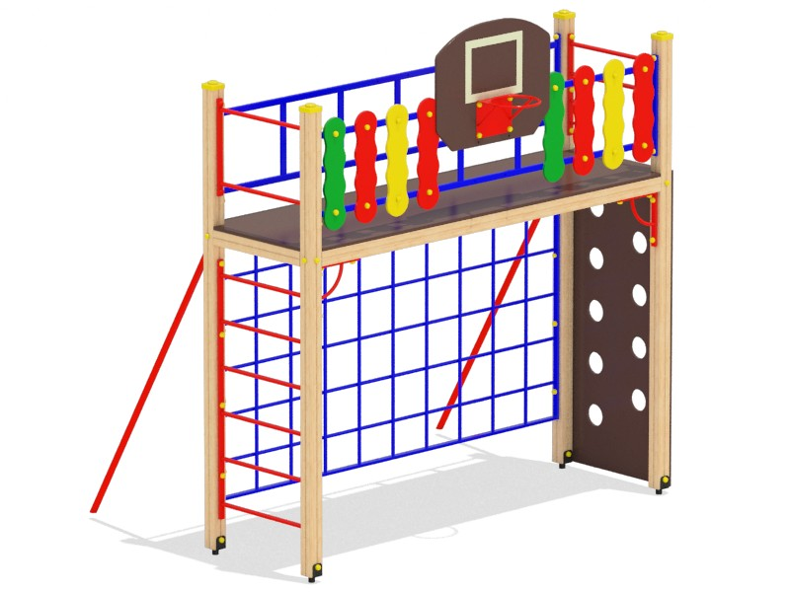
Спортивный комплекс Тип 1
3,0х2,1х3,35 м
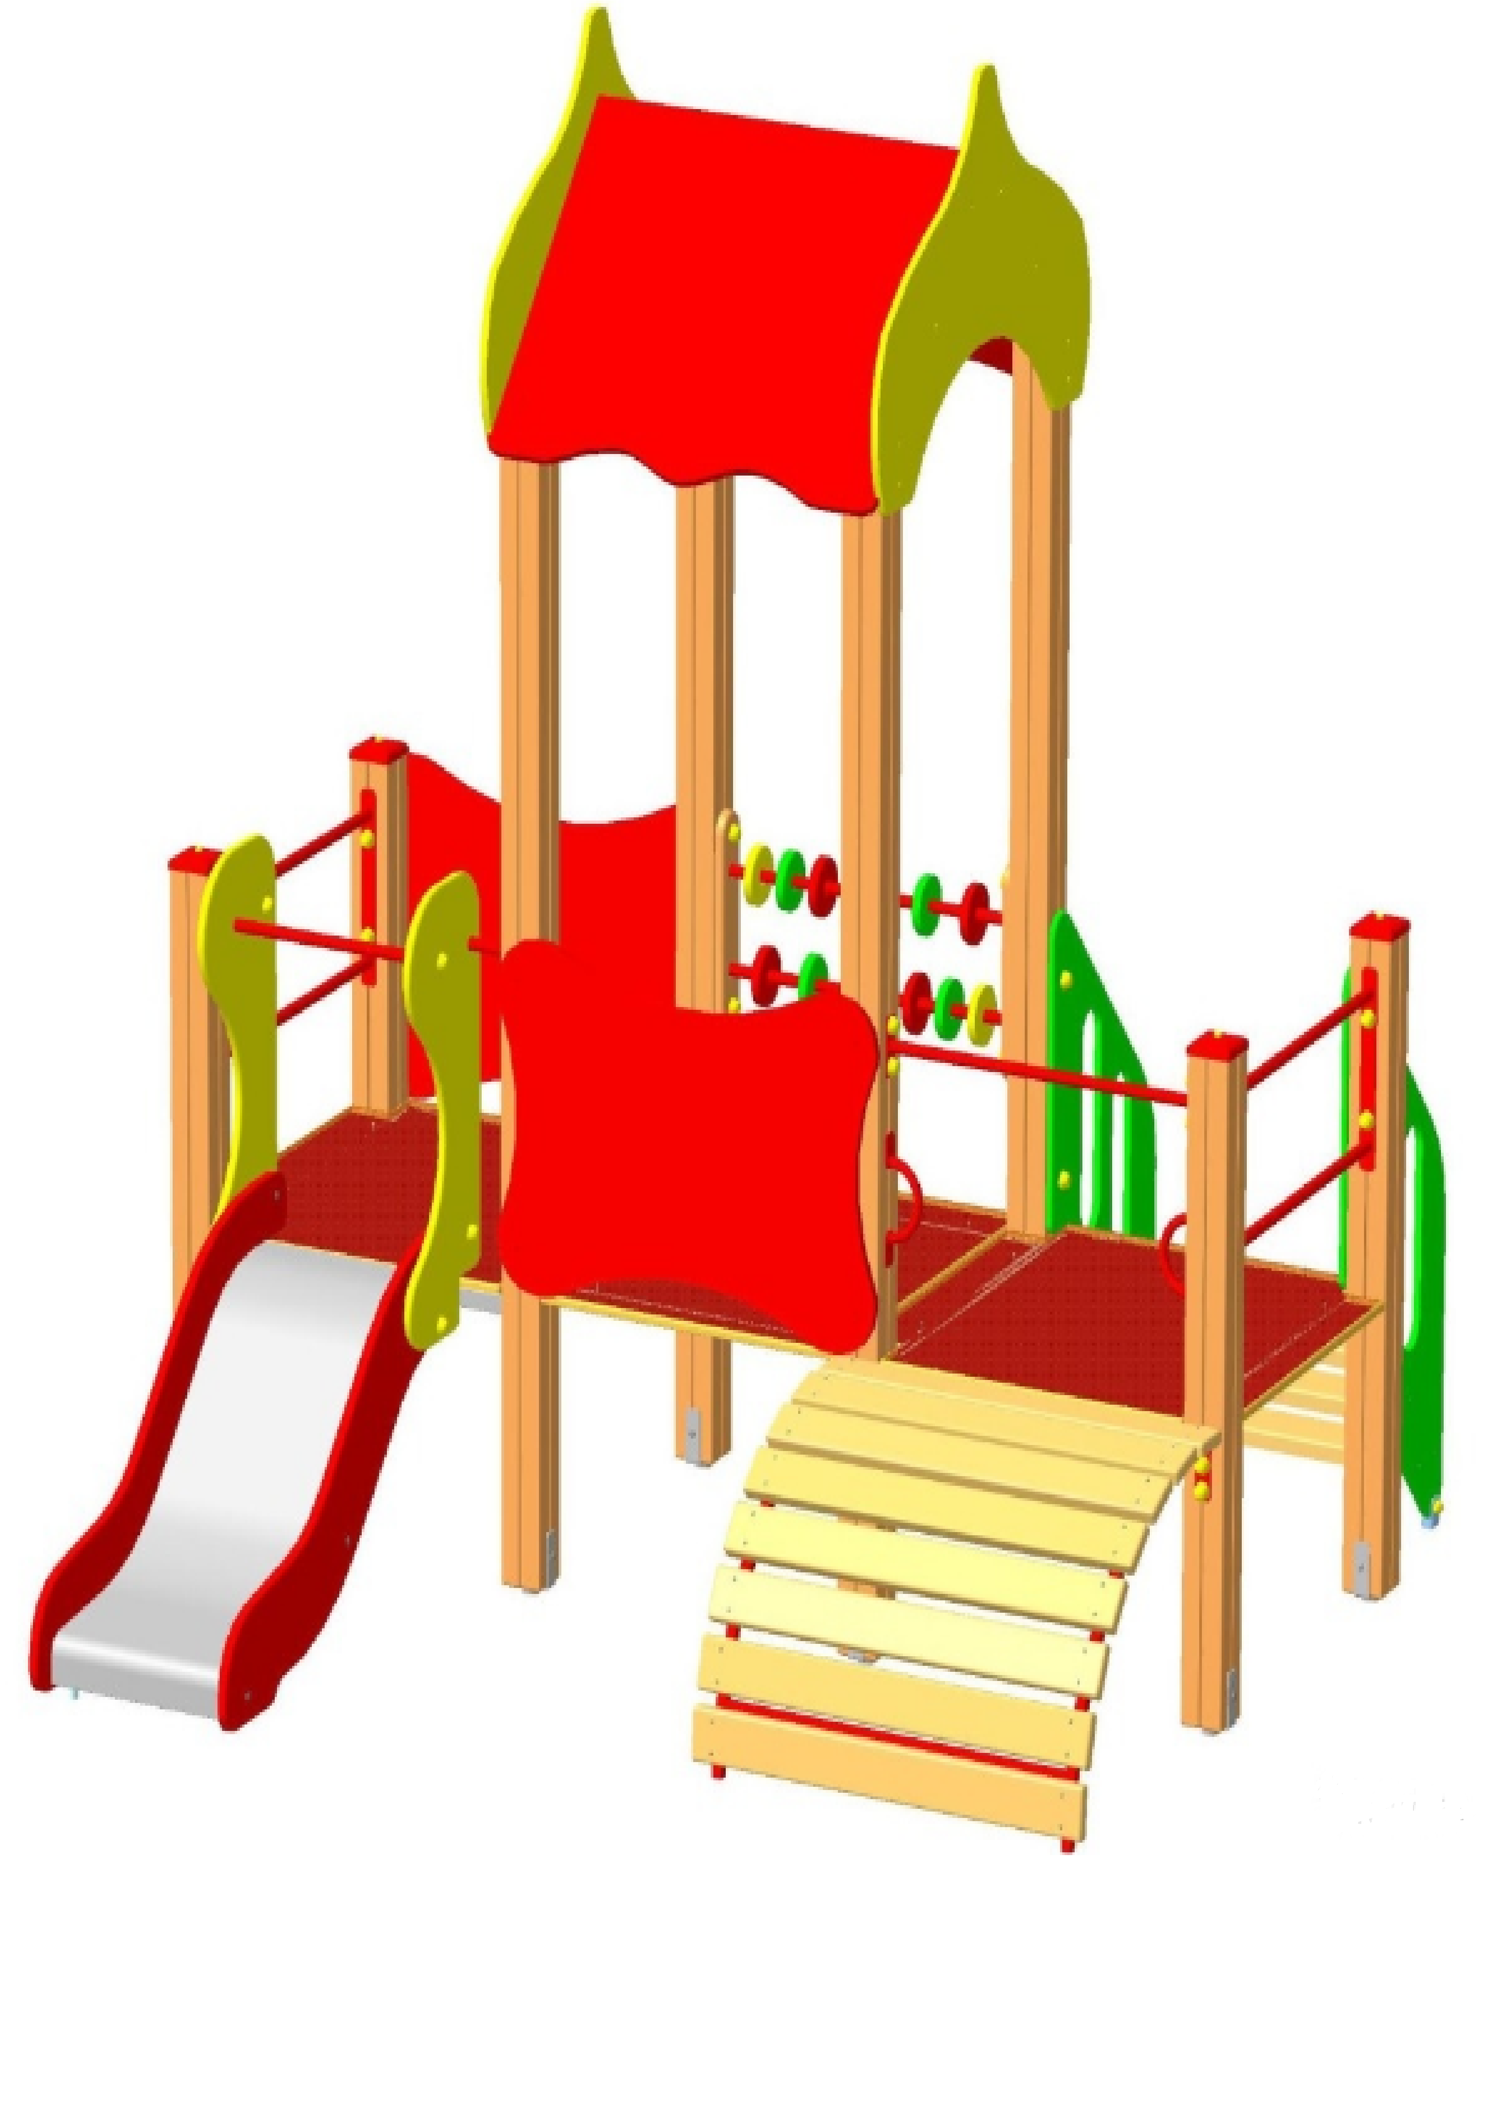
Детский игровой комплекс «Теремок»

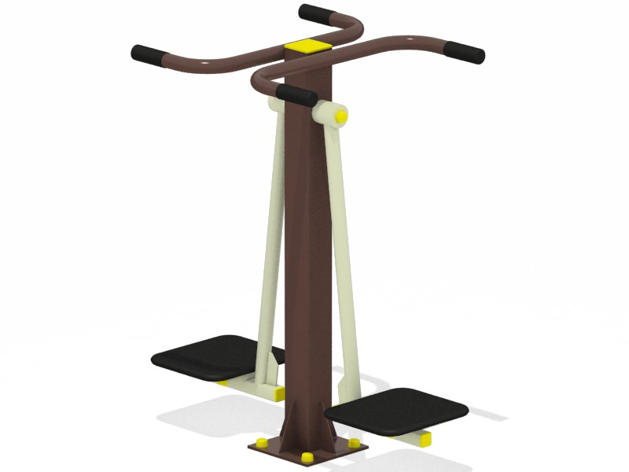

Уличный тренажер «Маятник»
1,0х0,65х1,2м
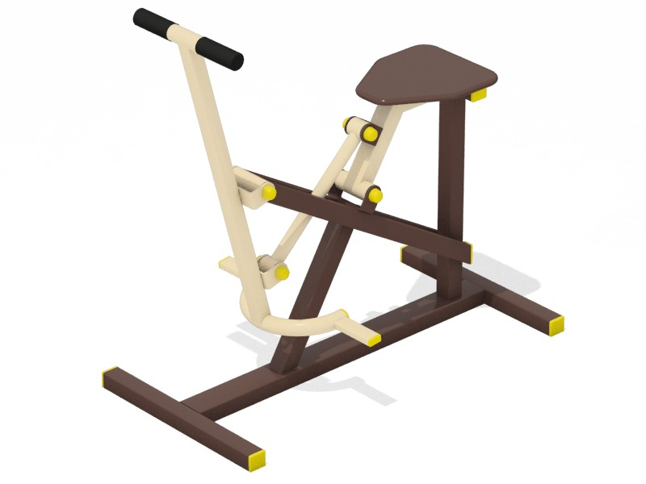

Уличный тренажер «Наездник»
1,17х0,55х1,1 м
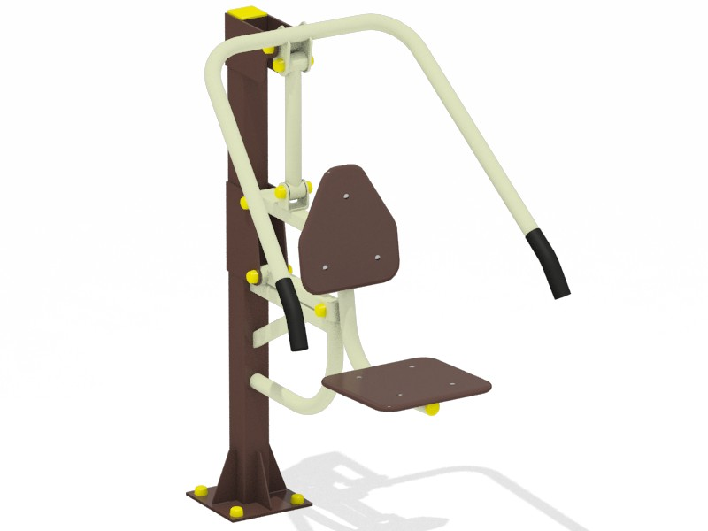

Уличный тренажер «Жим от груди»
1,05х0,7х1,6 м

Ограждения

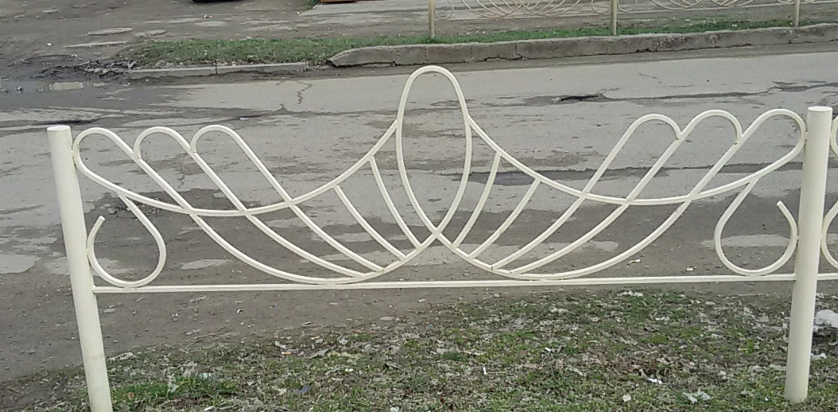

Пешеходное ограждение
2,0х0,6м

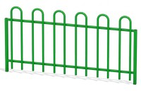
Тип 1
1,5х0,65м

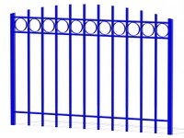
Тип 2
2,0х1,5м


Тип 3
1,5х0,6м

Урна металлическая
Тип 1
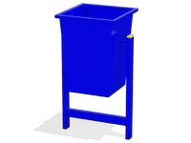

Тип 2
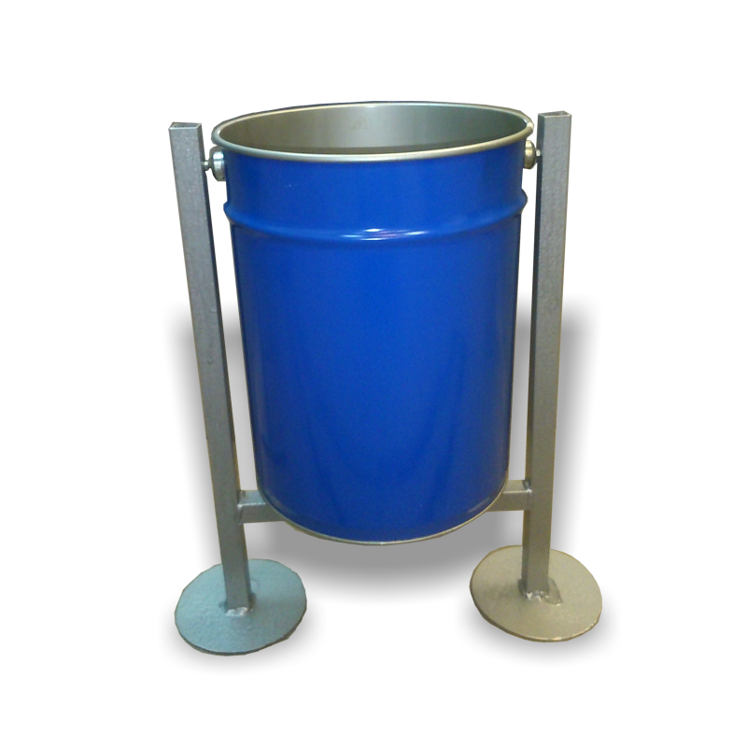
Тип 3
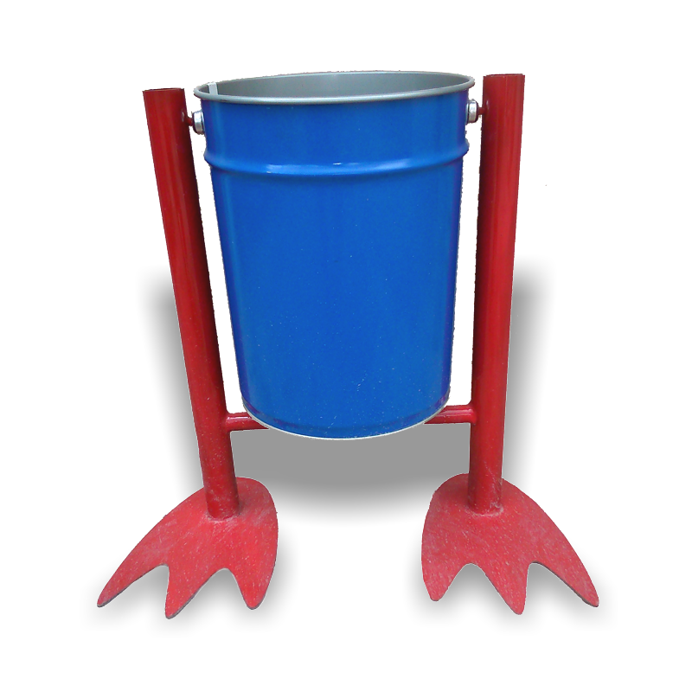

Лавочки

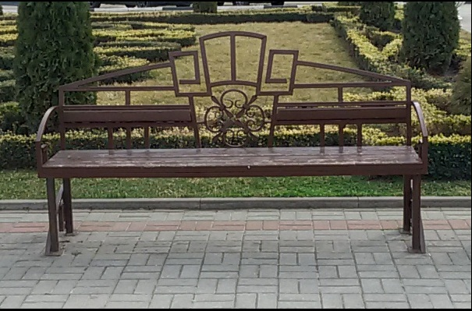
Тип 1
2,0х0,4х1,0м

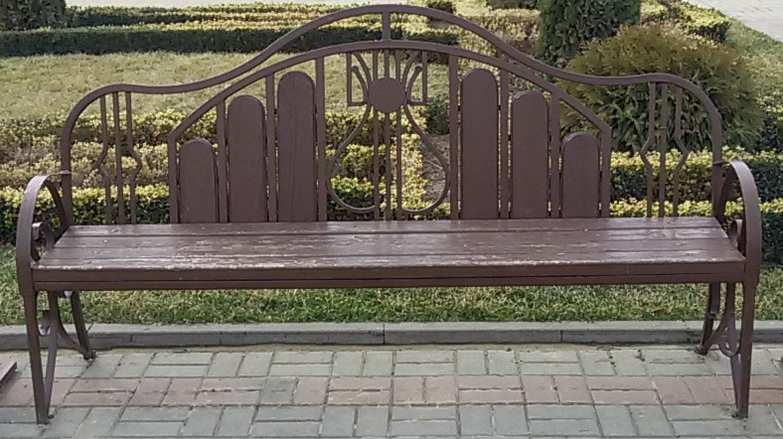
Тип 2
2,0х0,4х1,1 м

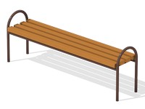
Тип 3
лавочка парковая
1,58х0,4х0,65м
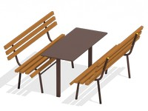дачный комплекс 2,0х1,8х0,85м
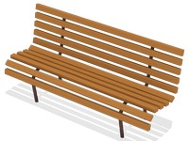диван парковый 1,5х0,6х0,85м
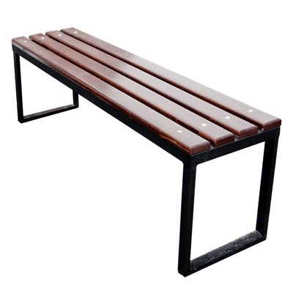Скамейка 1,5х0,6х0,6м

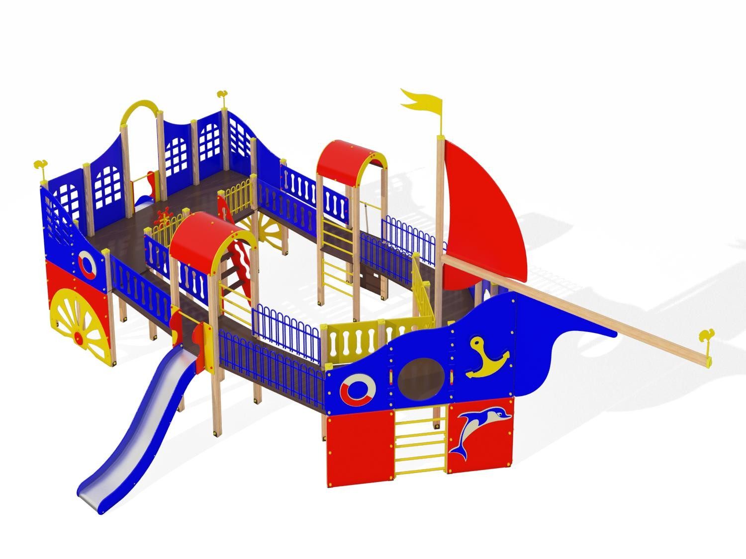
Яхта Тип 1 (детский городок)
13,4х7,0х5,6м

Исполняющий обязанности главы
Незамаевского сельского поселения
Павловского района И.Г. Рябченко

ПРИЛОЖЕНИЕ № 3
к ведомственной целевой программе
Незамаевского сельского поселения
Павловского района «Формирование современной
городской среды на 2018-2024 годы»

Цели, задачи и целевые показатели программы
Незамаевского сельского поселения Павловского района
«Формирование современной городской среды на 2018-2024 годы»

№  п/п | Наименование целевого показателя | Единица измерения | Статус* | Значение показателей
 |  |  |  | 2018 | 2019 | 2020 | 2021 | 2022 | 2023 |  | 2024
1 | 2 | 3 | 4 | 5 | 6 | 7 | 8 | 9 | 10 |  | 11
1 | Ведомственная целевая программа Незамаевского сельского поселения Павловского района «Формирование современной городской среды на 2018-202 годы»
 | Цель: создание благоприятных условий проживания населения и повышение уровня благоустройства территории Незамаевского сельского поселения Павловского района
 | Задача: организация мероприятий по благоустройству нуждающихся в благоустройстве территорий общего пользования Незамаевского сельского поселения Павловского района, повышение уровня вовлеченности заинтересованных граждан, организаций в реализации мероприятий по благоустройству нуждающихся в благоустройстве территорий общего пользования Незамаевского сельского поселения Павловского района.
 | Целевой показатель: обеспечения физической, пространственной и информационной доступности зданий, сооружений, общественных территорий для инвалидов, маломобильных и других групп населения
 | Основное мероприятие: благоустройство нуждающихся в благоустройстве территорий общего пользования Незамаевского сельского поселения Павловского района.
1.1.1 | Целевой показатель: количества благоустроенных территорий общего пользования; площадей благоустроенных территорий общего пользования, - доли площади благоустроенных территорий  общего пользования | м² | 3 | 44000 | 44000 | 44000 | 44500 | 45000 |  | 45500 |  | 46000

Исполняющий обязанности главы
Незамаевского сельского поселения
Павловского района И.Г. Рябченко

ПРИЛОЖЕНИЕ № 4
к ведомственной целевой программе
Незамаевского сельского поселения
Павловского района «Формирование современной
городской среды на 2018-2024 годы»

Перечень основных мероприятий программы
Незамаевского сельского поселения Павловского района
«Формирование современной городской среды на 2018-2024 годы»

№  п/п | Наименование мероприятия | Источники финансирования | Объем финансиро -вания всего  (тыс. руб.) | В том числе по годам: |  |  |  |  |  |  | Непосредственный результат реализации мероприятия | Участник программы
 |  |  |  | 2018 год | 2019 год | 2020 год | 2021 год | 2022  год | 2023  год | 2024  год | Непосредственный результат реализации мероприятия | Участник программы
1 | 2 | 3 | 4 | 5 | 6 | 7 | 8 | 9 |  |  | 10 | 11
1 | Основное мероприятие благоустройство нуждающихся в благоустройстве территорий общего пользования Незамаевского сельского поселения  Павловского района | всего | 3031,0 | 0 | 0 | 606,2 | 606,2 | 606,2 | 606,2 | 44424,7 | удовлетворения потребностей населения Незамаевского сельского поселения Павловского района в благоприятных условиях проживания в Незамаевском сельском поселении Павловского района
1 |  | местный бюджет | 303,1 | 0 | 0 | 60,62 | 60,62 | 60,62 | 60,62 | 60,62
1 |  | краевой бюджет | 1060,85 | 0 | 0 | 212,17 | 212,17 | 212,17 | 212,17 | 212,17
1 |  | федеральный бюджет | 1667,05 | 0 | 0 | 333,41 | 333,41 | 333,41 | 333,41 | 333,41
1 |  | внебюджетные источники |  | 0 | 0 | 0 | 0 | 0 | 0 | 0

Исполняющий обязанности главы
Незамаевского сельского поселения
Павловского района И.Г. Рябченко

ПРИЛОЖЕНИЕ № 5
к ведомственной целевой программе
Незамаевского сельского поселения
Павловского района «Формирование современной
городской среды на 2018-2024 годы»

Перечень
основных мероприятий Программы

Номер и наименование основного мероприятия | Ответственный исполнитель | Срок |  | Ожидаемый непосредственный результат (краткое описание) | Основные направления реализации | Связь с показателями Программы
Номер и наименование основного мероприятия | Ответственный исполнитель | начала реализации | окончания реализации | Ожидаемый непосредственный результат (краткое описание) | Основные направления реализации | Связь с показателями Программы
Задача 1
Основное мероприятие: Благоустройство нуждающихся в благоустройстве территорий общего пользования Незамаевского сельского поселения Павловского района | администрация Незамаевского сельского поселения Павловского района | июнь 2020г. | сентябрь  2020г. | Создание комфортных микросоциальных условий на территориях общего пользования | Ремонт, обустройство
 |  | июнь 2021г. | сентябрь  2021г. |  | Ремонт, обустройство
 |  | июнь 2022г. | сентябрь  2022г. |  | Ремонт, обустройство
 |  | июнь 2023г. | сентябрь  2023г. |  | Ремонт, обустройство
 |  | июнь 2024г. | сентябрь  2024г. |  | Ремонт, обустройство

Исполняющий обязанности главы
Незамаевского сельского поселения
Павловского района И.Г. Рябченко

ПРИЛОЖЕНИЕ № 6
к ведомственной целевой программе
Незамаевского сельского поселения
Павловского района «Формирование современной
городской среды на 2018-2024 годы»

Ресурсное обеспечение реализации Программы

Наименование | Ответственный исполнитель, соисполнитель, государственный (муниципальный) заказчик-координатор, участник | Источник финансиро-вания | Код бюджетной классификации |  |  |  | Объемы бюджетных ассигнований (тыс. рублей)
Наименование |  | Источник финансиро-вания | ГРБС | Рз  Пр | ЦСР | ВР | 2018 | 2019 | 2020 | 2021 | 2022 | 2023 | 2024
1 | 2 | 3 | 4 | 5 | 6 | 7 | 8 | 9 | 10 | 11 | 12 | 13 | 14
Ведомственная целевая Программа «Формирование современной городской среды на 2018-2024 годы» | Всего в том числе: |  | 992 | 05 03 | 69001170 | 244
 | Ответственный исполнитель:  администрация Незамаевского сельского поселения Павловского района | - | - | - | - | -
 | Соисполнитель:  Не предусмотрен | - | - | - | - | -
 | Муниципальный заказчик – | Местный бюджет |  |  |  |  | 0 | 0 | 60,62 | 60,62 | 60,62 | 60,62 | 60,62
 | Администрация Незамаевского сельского поселения павловского района | Краевой бюджет |  |  |  |  | 0 | 0 | 212,17 | 212,17 | 212,17 | 212,17 | 212,17
 |  | Федеральный бюджет |  |  |  |  | 0 | 0 | 333,41 | 333,41 | 333,41 | 333,41 | 333,41
 |  | Внебюджетные источники |  |  |  |  | 0 | 0 | 0,0 | 0,0 | 0,0 | 0,0 | 0,0
 |  | Всего |  |  |  |  | 0 | 0 | 606,2 | 606,2 | 606,2 | 606,2 | 606,2

Исполняющий обязанности главы
Незамаевского сельского поселения
Павловского района И.Г. Рябченко

ПРИЛОЖЕНИЕ № 7
к ведомственной целевой программе
Незамаевского сельского поселения
Павловского района «Формирование современной
городской среды на 2018-2024 годы»

План реализации Программы

Наименование контрольного события программы | Статус | Ответственный исполнитель | Срок наступления контрольного события (дата)
Наименование контрольного события программы | Статус | Ответственный исполнитель | 2020 год |  |  |  |  | 2021 год |  |  | 2022 год |  |  |  | 2023 год |  |  |  |  | 2024 год
Наименование контрольного события программы | Статус | Ответственный исполнитель | I квартал | II квартал | III квартал | IV квартал | I квартал | II квартал | III квартал | IV квартал | I квартал | II квартал | III квартал | IV квартал | I квартал |  | II квартал | III квартал | IV квартал | I квартал | II квартал | III квартал | IV квартал
Контрольное событие № 1  Ремонт и обустройство общественных территорий |  | администрация Незамаевского сельского поселения Павловского района |  |  | июль-сентябрь |  |  |  | июль-сентябрь |  |  |  | июль-сентябрь |  |  |  |  | июль-сентябрь |  |  |  | июль-сентябрь

Исполняющий обязанности главы
Незамаевского сельского поселения
Павловского района И.Г. Рябченко

ПРИЛОЖЕНИЕ № 8
к ведомственной целевой программе Незамаевского сельского поселения Павловского района «Формирование современной городской среды
на 2018-2024 годы»

Порядок
разработки, обсуждения, согласования и утверждения дизайн-проекта благоустройства территории общего пользования Незамаевского сельского поселения Павловского района

1. Общие положения

1.1. Настоящий Порядок регламентирует процедуру разработки, обсуждения и согласования заинтересованными лицами дизайн-проекта благоустройства территории общего пользования Незамаевского сельского поселения Павловского района, их утверждение в рамках реализации Программы формирования современной городской среды в Павловском сельском поселении Павловского района на 2018-2022 годы (далее – Порядок).
1.2. Под дизайн-проектом понимается графический и текстовый материал, включающий в себя визуализированное изображение территории общего пользования, с планировочной схемой, фотофиксацией существующего положения, с описанием работ и мероприятий, предлагаемых к выполнению (далее – дизайн-проект).
Содержание дизайн-проекта зависит от вида и состава планируемых к благоустройству работ. Это может быть как проектная, сметная документация, так и упрощенный вариант в виде изображения территории общего пользования с описанием работ и мероприятий, предлагаемых к выполнению.

2. Разработка дизайн-проекта

2.1. Разработка дизайн-проекта в отношении территорий общего пользования, расположенных на территории Незамаевского сельского поселения Павловского района, осуществляется в соответствии с требованиями Градостроительного кодекса Российской Федерации, а также действующими строительными, санитарными и иными нормами и правилами.
2.2. Разработка дизайн-проекта территорий общего пользования Незамаевского сельского поселения Павловского района осуществляется заинтересованными лицами или администрацией Незамаевского сельского поселения Павловского района (далее – администрация).
3. Обсуждение, согласование и утверждение дизайн-проекта

3.1. Обсуждение, согласование и утверждение дизайн-проекта благоустройства территории общего пользования осуществляется с участием архитекторов, проектировщиков и других профильных специалистов.
3.2. Дизайн-проект благоустройства территории общего пользования утверждается в одном экземпляре и хранится в администрации Незамаевского сельского поселения Павловского района.

Исполняющий обязанности главы
Незамаевского сельского поселения
Павловского района И.Г. Рябченко

